以“企业” 的身份登录电子税务局后，找到“承租自然人不动产受托代开发票”的界面。

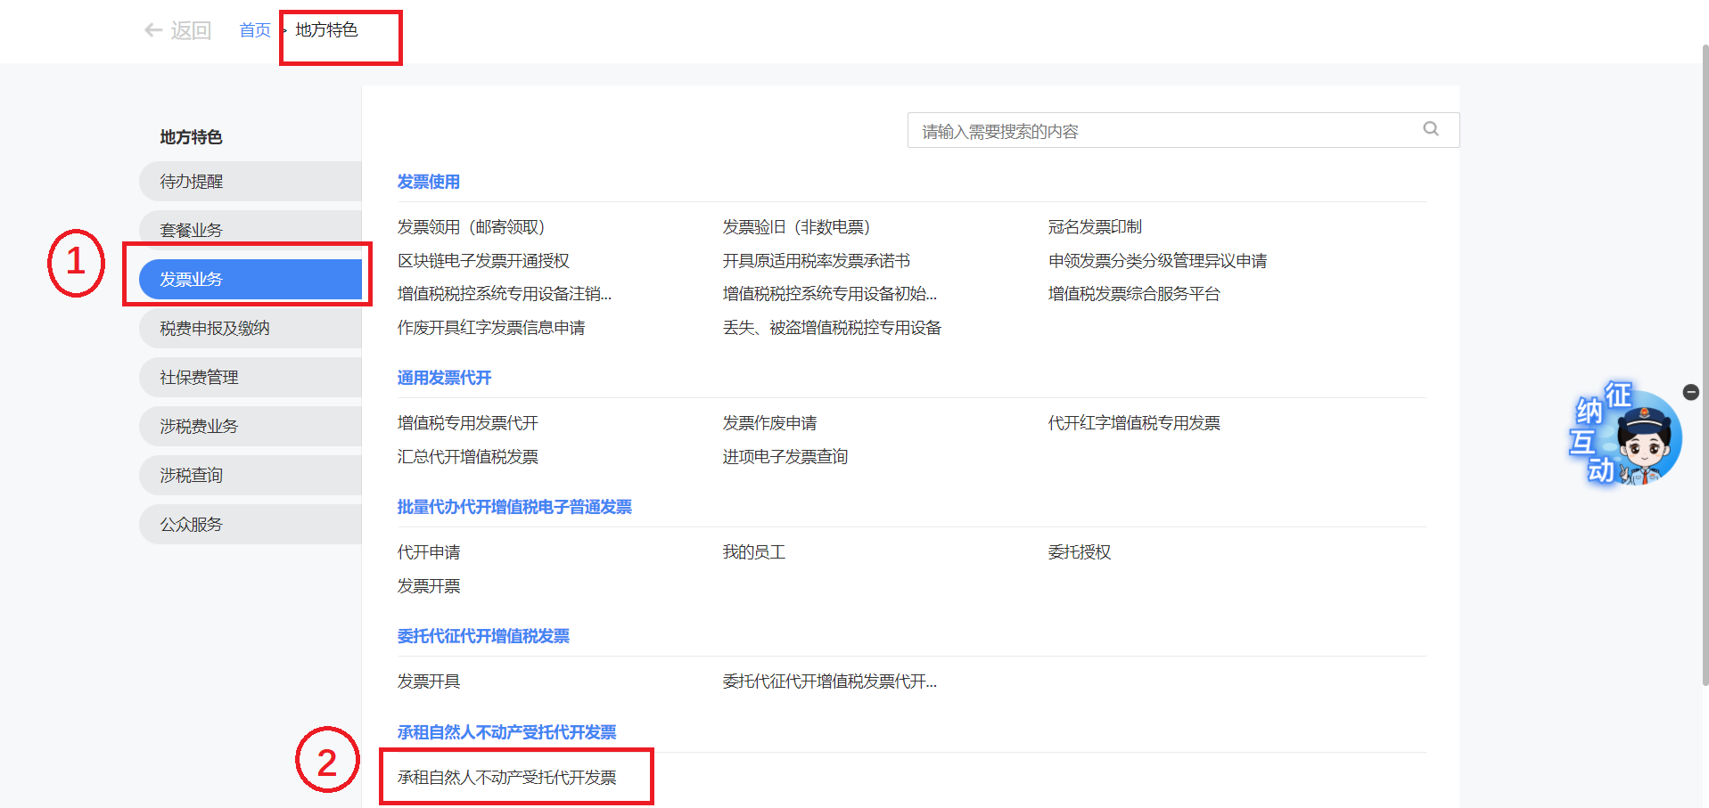

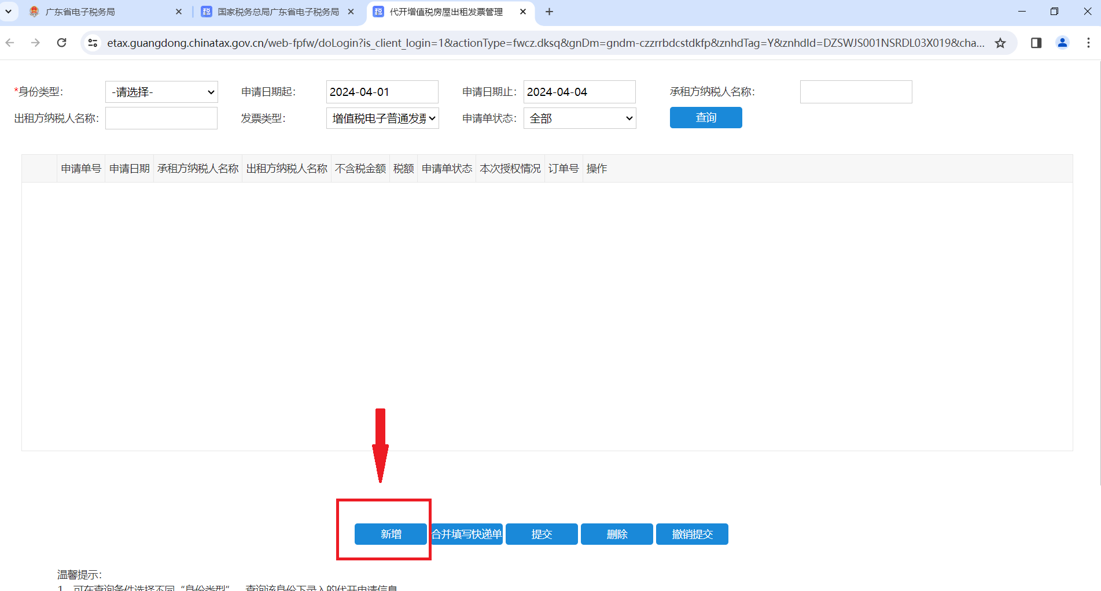

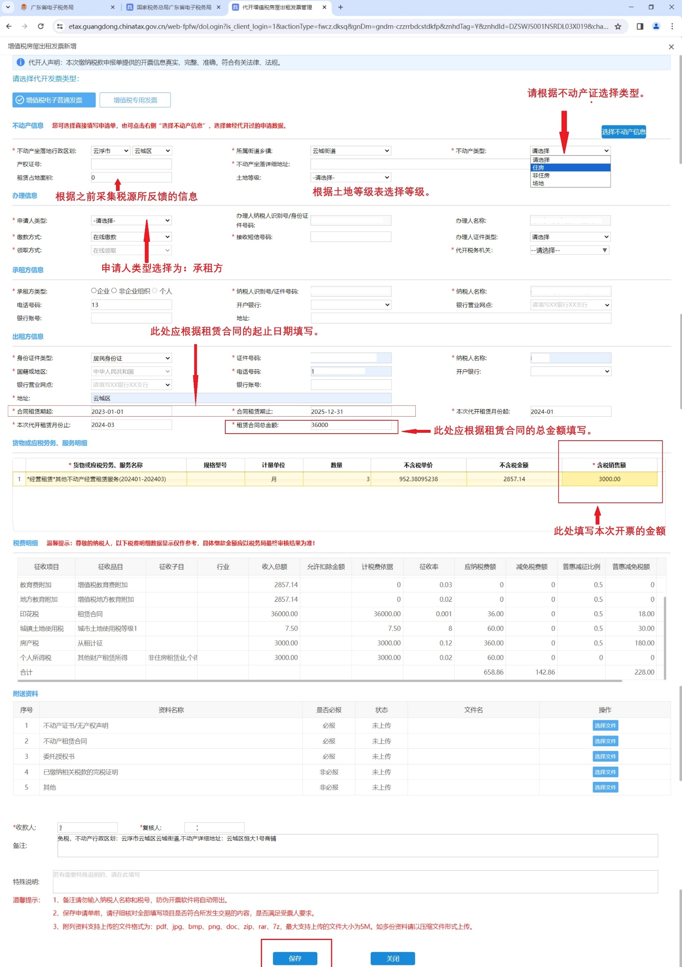

填写好相关信息并上传附送资料，点击“保存”，“确认” ，会跳转到以下界面，如果直接查询不能显示刚才提交的单号，需关闭此页面，重新进入，再点击“查询” ，即可查询到。

